Đề toán lớp 4 kì II mẫu 4

Phần I. Trắc nghiệm (3 điểm)
Câu 1: Trung bình cộng của các số: 150 ; 151 và 152 là :
A. 150 B. 152 C. 151 D. 453
Câu 2: Trong các số 36; 150; 180; 250. Số chia hết cho cả 2; 3; 5 và 9 là:
A. 36 B.180 C. 150 D. 250
Câu 3: Biểu thức 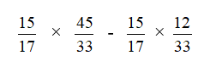
Có kết quả là:
Câu 4: Tìm x: x + 295 = 45 × 11
A. x = 200 B. x= 495 C. x= 790 D. x = 350
Câu 5: Hai lớp 4A và 4B thu gom được tất cả 250 ki-lô-gam giấy vụn. Lớp 4A thu gom được nhiều hơn lớp 4B là 20 ki-lô-gam giấy vụn. Hỏi lớp 4A thu gom được nhiêu ki-lô-gam giấy vụn?
A. 125kg B.135kg C. 230kg D. 270kg
Câu 6: Một hình bình hành có chiều cao 2dm và độ dài đáy 10cm. Diện tích hình bình hành đó là:
A. 20cm² B. 200cm² C. 20dm² D. 24 dm²

Phần II. Tự luận (7 điểm)
Câu 1 (3 điểm):Tính
Câu 2 (3 điểm): Một mảnh vườn hình chữ nhật có chiều dài 15m, chiều rộng bằng 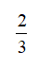 chiều dài. Trung bình cứ 1 m² vườn đó người ta thu được 10 ki - lô - gam cà chua. Hỏi trên cả mảnh vườn đó người ta thu được bao nhiêu ki - lô - gam cà chua?
Câu 3 (1 điểm): Tính bằng cách thuận tiện nhất:
(36 + 54) × 7 + 7 × 9 + 7

Đáp án & Thang điểm

Phần I. Trắc nghiệm (3 điểm)
Mỗi câu đúng được 0,5 điểm:
Câu 1 | Câu 2 | Câu 3 | Câu 4 | Câu 5 | Câu 6
C | B | D | A | B | B

Phần II. Tự luận (7 điểm)
Câu 1 (3 điểm) :
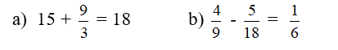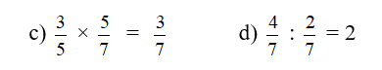
Câu 2 (3 điểm):
Chiều rộng mảnh vườn hình chữ nhật là:
Diện tích mảnh vườn hình chữ nhật là:
15 × 10 = 150 (m²)
Số ki- lô-gam cà chua thu hoạch được trên thửa ruộng đó là:
10 × 150 = 1500 (kg)
Đáp số: 1500 kg cà chua
Câu 3 (1 điểm) :
(36 + 54) × 7 + 7 × 9 + 7
= 90 × 7 + 7 × 9 + 7
= (90 + 9 + 1 ) × 7
= 100 × 7
= 700

